ΤΕΧΝΟΛΟΓΙΑ


Α΄ ΓΥΜΝΑΣΙΟΥ
2^{ο} ΓΥΜΝΑΣΙΟ ΑΡΤΑΣ

ΝΤΟΥΛΑΣ ΑΛΚΙΒΙΑΔΗΣ
ΤΜΗΜΑ Α2

ΣΧΟΛΙΚΟ ΕΤΟΣ 2017-2018
ΠΕΡΙΕΧΟΜΕΝΑ
Κεφ. 1^{ο} : Επικοινωνίες – Μεταφορές σελ. 3
Κεφ. 2^{ο} : Περιγραφή του Φάρου σελ.5
Κεφ. 3^{ο} : Ιστορική εξέλιξη σελ.8
Κεφ. 4^{ο} : Η χρησιμότητα του φάρου σήμερα σελ.11
Κεφ. 5^{ο} : Ο τρόπος που τον κατασκεύασα σελ.12
Κεφ. 6^{ο} : Κατάλογος υλικών - εργαλείων σελ.15
Κεφ. 7^{ο} : Βιβλιογραφία σελ.17
Κεφ. 8^{ο} : Μέγεθος Κόστους σελ.18

ΚΕΦΑΛΑΙΟ 1
ΤΕΧΝΟΛΟΓΙΚΗ ΕΝΟΤΗΤΑ ΤΟΥ ΕΡΓΟΥ
ΜΕΤΑΦΟΡΕΣ ΚΑΙ ΕΠΙΚΟΙΝΩΝΙΕΣ

Α. ΜΕΤΑΦΟΡΕΣ
Με τον όρο μεταφορές νοούνται το σύνολο των διαφόρων τρόπων μετακίνησης προσώπων ή πραγμάτων από τόπο σε τόπο. Τα κύρια ορόσημα στην ιστορία των μεταφορών ήταν ο τροχός, το ιστίο, η ατμομηχανή, ο κινητήρας εσωτερικής καύσης, ο ηλεκτροκινητήρας και το μεγάλο επίτευγμα της πτήσης, ενώ ο πυραυλοκινητήρας στην αρχή του 21ου αιώνα υπόσχεται να καταργήσει την εξάρτηση του ανθρώπου απ’ τη γήινη ατμόσφαιρα και του επιτρέπει να οραματίζεται ταξίδια σε άλλους πλανήτες.
​ Μπορούμε να κατατάξουμε τα μεταφορικά μέσα στις παρακάτω κατηγορίες:

- ΧΕΡΣΑΙΕΣ ΜΕΤΑΦΟΡΕΣ
Στη κατηγορία αυτή είναι όλα τα μέσα που βρίσκονται στην ξηρά. Τέτοια μέσα είναι:
1. Τυχαίας διαδρομής
π.χ. αυτοκίνητα, ποδήλατο, μηχανάκι, πατίνι κ.λ.π
2. Καθορισμένης διαδρομής
π.χ. Σιδηρόδρομος, μετρό, τρόλεϊ, τελεφερίκ, κυλιόμενες σκάλες, γερανός κ.τ.λ.
- ΕΝΑΕΡΙΕΣ ΜΕΤΑΦΟΡΕΣ
Στη κατηγορία αυτή είναι όλα τα μέσα που πετάνε στον αέρα και στο διάστημα:
1. Ελαφρύτερα από τον αέρα
π.χ αερόστατα, αερόπλοια κ.λ.π
2. Βαρύτερα από τον αέρα
Π.χ. Επιβατικά-φορτηγά-στρατιωτικά αεροπλάνα, ελικόπτερα, υδροπλάνα, ανεμόπτερα, διαστημόπλοια κ.λ.π

- ΘΑΛΑΣΣΙΕΣ ΜΕΤΑΦΟΡΕΣ
Στη κατηγορία αυτή είναι όλα τα μέσα που βρίσκονται στις θάλασσες, στις λίμνες και στα ποτάμια:
1. Μικρών αποστάσεων
π.χ βάρκες, σχεδίες, ιστιοφόρα, υδροπλάνα, ποδήλατα, δελφίνια
2. Μεγάλων αποστάσεων
Εμπορικά πλοία, Δεξαμενόπλοιο, Μαούνες, υπερωκεάνια, υποβρύχια, φορτηγά

Β. ΕΠΙΚΟΙΝΩΝΙΕΣ

Επικοινωνία είναι η διαδικασία της ανταλλαγής πληροφορίας μεταξύ δύο ή περισσοτέρων μερών και συναλλαγής μηνυμάτων για τα οποία η πληροφορία έχει νόημα. Ο πιο συνηθισμένος τρόπος επικοινωνίας είναι ο προφορικός και ο γραπτός λόγος. Δεν είναι απαραίτητα επικοινωνία μεταξύ ανθρωπίνων όντων, αλλά κάθε οργανισμού ή μηχανής που είναι σε θέση να λάβει και να στείλει μηνύματα ή σήματα. Η επικοινωνία μπορεί να είναι:
- Αυθόρμητη και φυσική.
- Προσχεδιασμένη, προσεκτικά και συνειδητά κωδικοποιημένη.
Γενικά ένα σύστημα επικοινωνίας περιλαμβάνει :
- το πομπό (π.χ. μια κεραία) - αυτός που εκπέμπει την πληροφορία
- το δέκτη (π.χ. μια τηλεόραση)- αυτός που λαμβάνει την πληροφορία
- τον δίαυλο επικοινωνίας που είναι το μέσο με το οποίο θα ταξιδέψει η πληροφορία (π.χ. καλώδια, αέρας κ.λ.π.).

Οι άνθρωποι από τα αρχαία χρόνια προσπαθούσαν να ανακαλύψουν τρόπους επικοινωνίας. Στα μέσα επικοινωνίας ανήκουν τα βιβλία, τα περιοδικά, οι εφημερίδες, ο τηλέγραφος, το τηλέφωνο, η τηλεόραση, το ραδιόφωνο, οι ηλεκτρονικοί υπολογιστές.
Στη σύγχρονη εποχή, από την ανακάλυψη του ηλεκτρισμού και μετά καθιερώθηκε ο όρος Ηλεκτρικές Επικοινωνίες ή Τηλεπικοινωνίες, που αναφέρεται σε επικοινωνιακά μέσα που λειτουργούν με τη χρήση του ηλεκτρισμού και των ηλεκτρομαγνητικών κυμάτων.
Τις σύγχρονες τηλεπικοινωνίες τις διακρίνουμε στις ασύρματες επικοινωνίες και στις ενσύρματες επικοινωνίες.

ΒΙΒΛΙΟΓΡΑΦΙΑ
1. Τεχνική Εγκυκλοπαίδεια «Πως Λειτουργεί», εκδόσεις Αλκυών
2. Εγκυκλοπαίδεια « Ανακαλύπτω την επιστήμη » εκδ. Ερευνητές
3. Εγκυκλοπαίδεια «Πάπυρος»
ΚΕΦΑΛΑΙΟ 2^{Ο}
ΠΕΡΙΓΡΑΦΗ ΑΝΤΙΚΕΙΜΕΝΟΥ
Ο ΦΑΡΟΣ
Φάρος (lighthouse) ονομάζεται το κτίσμα που οικοδομείται σε διάφορα σημεία των ηπειρωτικών ή νησιωτικών ακτών ή και επί βραχονησίδων στο επάνω μέρος του οποίου φέρεται ειδικός μηχανισμός που φωτοβολεί, (εκπέμπει), συνήθως περιοδικό φως και χαρακτηρίζεται ως ιδιαίτερο βοηθητικό μέσο στην ασφαλή ναυσιπλοΐα. Με το όνομα Φάρος χαρακτηρίζεται τόσο το κτίσμα όσο και η μηχανή φωτοβολίας που είναι εγκατεστημένη σ΄αυτό. Κάθε Φάρος φέρει ιδιαίτερο όνομα (συνήθως της περιοχής εγκατάστασης), και γεωγραφικό στίγμα. Επίσης ιδιαίτερα στοιχεία κάθε φάρου είναι το ύψος του (της φωτιστικής εστίας του από τη στάθμη της θάλασσας) και η περιοδικότητα διαδοχής φωτοβολίας και σκότους. Το τελευταίο αυτό γνώρισμα καλείται χαρακτηριστικό φάρου (characteristic). Η περίπτωση ύπαρξης δύο φάρων με ίδιο χαρακτηριστικό στην ίδια γεωγραφική περιοχή πρέπει να θεωρείται αποκλεισμένη. Ο απαιτούμενος χρόνος για μια πλήρη επανάληψη του χαρακτηριστικού του Φάρου ονομάζεται περίοδος φάρου.
Στους ναυτικούς χάρτες οι Φάροι συμβολίζονται με κόκκινο μικρό κύκλο ή με αστερίσκο συνοδευόμενο με κόκκινο λοβό στη γεωγραφική του θέση.
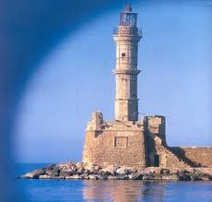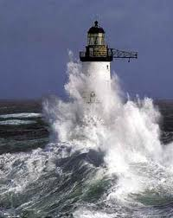
Πέτρινος παραδοσιακός φάρος Εν μέσω φουρτουνιασμένης θάλασσας

Είδη και λειτουργία Φάρων
Ανάλογα του "χαρακτηριστικού" τους οι Φάροι διακρίνονται σε
- Σταθερού φωτός: Είναι οι Φάροι με συνεχές φως και σταθερής έντασης.
- Αναλάμποντες : Εκείνοι με περιοδικό ζωηρό φως διάρκειας μικρότερης του σκότους.
- Διαλείποντες : Παρουσιάζουν περιοδικό σταθερό φως διάρκειας μεγαλύτερης ή ίσης του σκότους.
- Εκλάμποντες : ή τάχιστα αναλάμποντες, κοινώς "σπίθες". Ο αριθμός των αναλαμπών τους υπερβαίνει τις 60/λεπτό.
- Με δέσμη αναλαμπών : Εκείνοι που εκπέμπουν περιοδικά ομάδα 2 ή περισσοτέρων αναλαμπών.
- Με δέσμη διαλείψεων: Εκπέμπουν περιοδικά ομάδα 2 ή περισσοτέρων διαλείψεων.
- Με δέσμη εκλάμψεων : οι τάχιστα αναλάμποντες επί 4 sec και που διακόπτουν επί 4 sec.
Συνδυασμοί των παραπάνω χαρακτηριστικών είναι οι Φάροι:
- Σταθεροί μετ΄ αναλαμπών
- Σταθεροί με δέσμη αναλαμπών
Επίσης ανάλογα του χρώματος φωτός που εκπέμπουν οι Φάροι διακρίνονται σε: λευκούς (White/W), ερυθρούς (Red/R) και πράσινους (Green/G) και εναλλάσσοντες όταν κάποιοι εναλλάσσουν το χρώμα τους (Alternating/Alt), (το χρώμα των λευκών φάρων δεν σημειώνεται στους χάρτες). Τέλος υφίστανται και οι Φάροι που εκπέμπουν με βραχείες αναλαμπές μακράς διάρκειας καλούμενοι ως βραχειών και μακρών αναλαμπών.
Σήμερα οι Φάροι διακρίνονται σε "επανδρωμένους", όπου υφίστανται Φαροφύλακες και σε "μη επανδρωμένους" ή "αυτόματους". Πλοία ή σκάφη που εξυπηρετούν ανάγκες φάρων ονομάζονται "φαρικά" ή "συντήρησης φάρων" .
Κυριότερα μέρη του φάρου
Το βασικό κτίσμα του φάρου είναι ο πύργος, στην κορυφή του οποίου υπάρχει και συντηρείται και προστατεύεται το φως. Η κορυφή του πύργου είναι επίπεδη και περικλείεται από κιγκλίδωμα.
Στη μέση υψώνεται κυκλική κατασκευή [χτιστή ή μεταλλική], που αποτελεί τη βάση του μηχανήματος και πάνω από αυτή τη βάση βρίσκεται ο κλωβός. Ο φωτιστικός κλωβός, μέσα στον οποίο βρίσκεται το φωτιστικό όργανο, είναι κυλινδρικού ή πολυγωνικού σχήματος, με μεταλλικούς ορθοστάτες που
συγκρατούν τα τζάμια, ενώ σκεπάζεται από τρούλο συνήθως χάλκινο. Στην κορυφή του τρούλου υπάρχει πάντα ο ανεμοδείκτης και το αλεξικέραυνο. Ο κλωβός έρχεται πάντα προκατασκευασμένος και απλά συναρμολογείται επί τόπου.
Σε μεγάλους φάρους, όπου υπάρχει ανάγκη νυχτερινής βάρδιας, προβλέπεται ιδιαίτερο διαμέρισμα κάτω από το μηχάνημα για τον φύλακα υπηρεσίας.
Το υπόλοιπο σώμα του πύργου, τουλάχιστον στους ελληνικούς φάρους, περικλείει το κλιμακοστάσιο, στο ύψος του οποίου κινείται το συρματόσχοινο που με το βάρος του δίνει την περιστροφή στο φωτιστικό.
Το άθροισμα του ύψους του πύργου με το ύψος της βάσης του από την επιφάνεια της θάλασσας είναι αυτό που δίνει τη φωτοβολία του μηχανήματος. Πρέπει δηλαδή αυτό το άθροισμα [το εστιακό ύψος] να είναι τέτοιο ώστε το μήκος της εφαπτομένης από το φως, να συναντά την επιφάνεια της θάλασσας ή τη γέφυρα του πλοίου στο όριο φωτοβολίας του μηχανήματος.
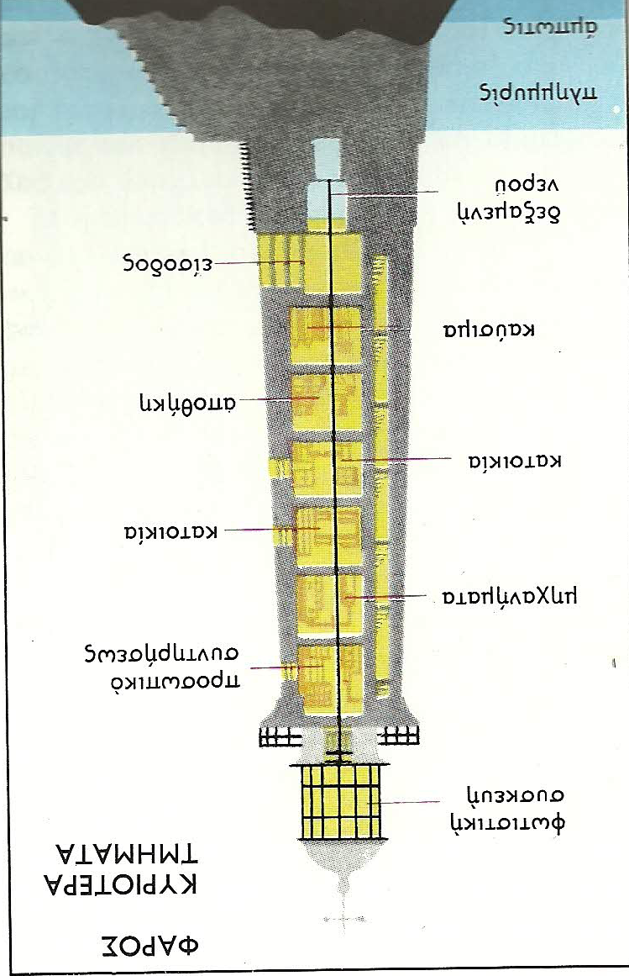

ΚΕΦΑΛΑΙΟ 3^{ο}
ΙΣΤΟΡΙΚΗ ΕΞΕΛΙΞΗ
Παρουσίαση της εξέλιξης του αντικειμένου
Η ονομασία των φάρων συνδέεται άμεσα με τον πύργο που έκτισε στο Αιγυπτιακό νησί Φάρος, στα ανατολικά της εισόδου του λιμανιού της Αλεξάνδρειας, ο μεγάλος Αρχιτέκτονας των Ελληνιστικών χρόνων Σώστρατος. Ο πύργος κτίστηκε στις αρχές του 3ου π.Χ. αιώνα και κατέρρευσε από σεισμό τον 8ο μ. Χ. αιώνα. Από το όνομα αυτού του νησιού της Αιγύπτου πήραν την ονομασία τους όλοι οι πυρσοφόροι πύργοι, οι οποίοι χρησίμευαν για την επισήμανση της πορείας των πλοίων. Πρόκειται για το γνωστό Φάρο της Αλεξάνδρειας , που ήταν και ο πρώτος φάρος.
Ο Φάρος της Αλεξάνδρειας θεωρείται ένα από τα Επτά θαύματα του αρχαίου κόσμου. Ήταν ένας πύργος συνολικού ύψους 140 μέτρων και ήταν για εκείνη την εποχή το πιο ψηλό ανθρώπινο οικοδόμημα του κόσμου μετά τις πυραμίδες του Χέοπα. Κατασκευάστηκε από κομμάτια άσπρης πέτρας και ήταν κτισμένος σε τέσσερα επίπεδα. Το χαμηλότερο ήταν η τετράγωνη βάση, το δεύτερο ήταν ένα τετράγωνο κτίσμα, το τρίτο οκτάγωνο κτίσμα και το τέταρτο το ψηλότερο ένα κυκλικό κτίσμα επί της κορυφής του οποίου το άγαλμα του Ποσειδώνα ή Απόλλωνα. Στο τέταρτο επίπεδο υπήρχε ένας καθρέπτης που αντανακλούσε το φώς του ήλιου κατά την διάρκεια της μέρας ενώ το βράδυ έκαιγε μία φλόγα για να προειδοποιεί τα διερχόμενα πλοία για την ύπαρξη εμποδίων. Επειδή η διαμόρφωση του λιμανιού και της ευρύτερης περιοχής ήταν επίπεδη και δίχως κάποιο σημάδι που να προειδοποιεί τα διερχόμενα πλοία, χρησίμευε για να δίνει κάποιο είδος σινιάλου για την προσέγγιση στο λιμάνι.
Επίσης ένα ακόμα από τα επτά θαύματα του κόσμου λειτουργούσε ως φάρος, ο Κολοσσός της Ρόδου. Η κατασκευή του ξεκίνησε από μια μαρμάρινη βάση, στο οποίο σταθεροποιήθηκαν τα πόδια και οι αστράγαλοι. Τα υπόλοιπα μέρη του σώματος προστέθηκαν σταδιακά. Από ότι φαίνεται, ένας λόφος από χώμα πρέπει να είχε συσσωρευτεί γύρω από το άγαλμα, ο οποίος μέχρι τη στιγμή που το άγαλμα ολοκληρώθηκε πρέπει να είχε ύψος περίπου 30 μέτρων. Το κεφάλι του Ήλιου ήταν πιθανότατα στεφανωμένο με ακτίνες φωτός, όπως είναι το κεραμικό κεφάλι του Ήλιου, που βρίσκεται στο Μουσείο της Ρόδου. Στο δεξί του χέρι ο θεός κρατούσε μια δάδα, που χρησιμοποιούταν σαν ορόσημο για τους ναυτικούς. Αρκετές υποθέσεις έχουν γίνει σχετικά με το που στεκόταν το άγαλμα. Σύμφωνα με μια άποψη, ήταν τοποθετημένο στην είσοδο του λιμανιού, ώστε τα πλοία να περνούν κάτω από τα πόδια του.
Μέχρι τον 18ο αιώνα στη λειτουργία των φάρων χρησιμοποιούνταν για την παραγωγή της φλόγας, ως καύσιμη ύλη, τα ξύλα, τα κάρβουνα, ή ακόμη και διάφορες ρητίνες. Από τον 18ο αιώνα και μετά αντικαταστάθηκε η παραπάνω καύσιμη ύλη και καθιερώθηκε το λάδι και κυρίως το πετρέλαιο. Το 1819 ο Fresnel επινόησε και παρουσίασε το πρώτο καταδιοπτρικό μηχάνημα φάρου, ενώ το 1925 ο Le Pante πέτυχε τη ρύθμιση της ταχύτητας περιστροφής του φωτιστικού μηχανήματος. Οι απαιτήσεις όμως της ασφαλούς ναυσιπλοΐας για ανεγέρσεις φάρων σε δυσπρόσιτες περιοχές όπως οι ύφαλοι, οι σκόπελοι, οι βραχονησίδες κ.ά. και η ανάγκη επάνδρωσης των φάρων αυτών, οδήγησε την έρευνα στην κατασκευή φωτιστικών μηχανημάτων που δεν απαιτούσαν την καθημερινή ανθρώπινη παρουσία. Έτσι το 1911 η Σουηδική εταιρεία AGA παρουσίασε μία τέτοια συσκευή που λειτουργούσε με αέριο ασετιλίνης. Η συσκευή αυτή άναβε αυτόματα τη νύχτα και τις μέρες με πυκνή συννεφιά και έσβηνε πάλι αυτόματα όταν υπήρχε επαρκής ορατότητα.
Από το 1946 έχουμε τη χρήση του ηλεκτρικού ρεύματος στη λειτουργία των φάρων, εκεί όπου τα κτίσματα αυτά ήταν προσιτά και η ηλεκτροδότησή τους ήταν εύκολη. Τα τελευταία χρόνια σταδιακά εγκαταλείπεται και η ηλεκτρική ενέργεια και αντικαθίσταται με φωτοβολταϊκά στοιχεία που μετατρέπουν την ηλιακή ενέργεια σε ηλεκτρική.

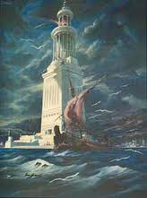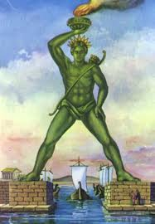
Φάρος της Αλεξάνδρειας Ο Κολοσσός της Ρόδου

Εξέλιξη του φάρου στην Ελλάδα
Το φαρικό δίκτυο της χώρας μας θεωρείται από τα μεγαλύτερα και πιο οργανωμένα στον κόσμο. Αυτό αποτελείται από 1309 φάρους, φανούς και φωτοσημαντήρες εκ των οποίων οι 57 είναι επιτηρούμενοι, ενώ οι 6 είναι μόνιμα επανδρωμένοι. Η ακριβής χρονολογία κατασκευής του πρώτου Ελληνικού φάρου δεν μας είναι γνωστή. Η προφορική παράδοση αναφέρει ότι ο πρώτος φάρος κτίστηκε στην Αίγινα το 1827 όταν ο Καποδίστριας την όρισε πρωτεύουσα του νεοσύστατου Ελληνικού κράτους. Από το 1831 τοποθετούνταν συνεχώς φανοί και φάροι σε διάφορα νησιά. Το 1887 χρονολογία σταθμός για την ιστορία των Ελληνικών φάρων, επί Χαριλάου Τρικούπη θα ψηφιστεί ο νόμος «περί συστάσεως ταμείου φάρων» ο οποίος θα λύσει οριστικά όλα τα μέχρι τότε προβλήματα. Μετά τους Βαλκανικούς πολέμους 1912-13 θα προστεθούν και άλλοι φάροι και φανοί που είχαν κατασκευαστεί από τους Γάλλους. Σημαντικό ρόλο στην ανάπτυξη και λειτουργία του φαρικού δικτύου θα παίξει ο Στυλιανός Λυκούδης, υπηρέτησε στην υπηρεσία φάρων για περισσότερο από 50 χρόνια. Στα χρόνια του Β΄ παγκοσμίου πολέμου οι φάροι θα υποστούν σημαντικές φθορές, αφού αποτελούσαν εύκολο και εμφανή στόχο τόσο στις αεροπορικές, όσο και στις ναυτικές επιδρομές. Μετά την απελευθέρωση, από τους 400 φάρους και φανούς που υπήρχαν σε λειτουργία στις Ελληνικές θάλασσες βρέθηκαν να λειτουργούν μόνον 28. Το 1945 άρχισε μία συστηματική προσπάθεια για την αποκατάσταση των ζημιών και το 1946 λειτουργούσαν ήδη 374 φάροι.
Τo Ελληνικό Φαρικό Δίκτυο σήμερα αποτελείται από :
Σταθεροί Φανοί | 243
Αναλάμποντες Πυρσοί | 852
Επιτηρούμενοι Φάροι | 57
Φωτοσημαντήρες | 150
Σχεδίες - Πλωτοί Στόχοι | 2
Ραδιοφάροι - Σταθμοί radar beacon | 4
Σύνολο | 1.308

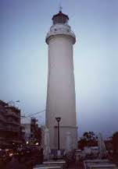
Πέτρινος παραδοσιακός φάρος Φάρος Αλεξανδρούπολης
4^{Ο} ΚΕΦΑΛΑΙΟ
ΧΡΗΣΙΜΟΤΗΤΑ ΤΟΥ ΦΑΡΟΥ ΣΗΜΕΡΑ
Η χρησιμότητα του έργου φάρος για τον άνθρωπο και την κοινωνία είναι πολύ μεγάλη. Ο φάρος αποτελεί αδιαμφισβήτητος σύμμαχος των ναυτικών, αφού τους συντροφεύει και τους καθοδηγεί στα ταξίδια τους. Η χρησιμότητα του φάρου θα μπορούσε να συνοψισθεί στα εξής :
- Συντελεί αποφασιστικά στην ασφάλεια της ναυσιπλοΐας προφυλάσσοντας ανθρώπινες ζωές και πλωτά μέσα, με το να κατευθύνει τα πλοία σε σωστές πορείες και με ασφαλή προσέγγιση στα λιμάνια. Για κάθε ναυτικό, ΄φάρος΄ σημαίνει ελπίδα, αισιοδοξία και ασφάλεια της ρότας του.
- Συντελεί στην αποφυγή οποιασδήποτε καταστροφής εξ' ατυχήματος ή ρύπανσης του θαλασσίου οικοσυστήματος που ως γνωστόν έχουν ολέθριες συνέπειες στις παράκτιες περιοχές, τον τουρισμό, την αλιεία και την οικονομική δραστηριότητα των περιοχών.
- Οι Φαροφύλακες και τα Φαρόπλοια ως εκ της αποστολής τους και στο μέτρο των δυνατοτήτων τους, περισυνέλεξαν ναυαγούς ή ρυμούλκησαν ακυβέρνητα σκάφη ενημερώνοντας και συνδράμοντας τις αρμόδιες αρχές.
- Τέλος η σημασία της παρουσίας του Φαροφύλακα σε παραμεθόριες περιοχές ήταν και παραμένει εξαιρετικά σημαντική. Η καθημερινή έπαρση της σημαίας και ο έλεγχος του χώρου που επιτηρεί, αποτελούν εθνική υπηρεσία υψίστης σημασίας.
- Η σπουδαιότητα των φάρων φαίνεται και από το γεγονός ότι ακόμη και σήμερα με τόσα τεχνολογικά μέσα που έχουν στη διάθεσή του οι ναυτικοί, εξακολουθούν να τοποθετούνται φάροι σε πολλά σημεία. Δεν είναι λίγες οι φορές που έχει αποτραπεί ένα ναυάγιο, μια οικολογική καταστροφή και έχουν σωθεί ανθρώπινες ζωές ιδιαίτερα στα παλιά χρόνια τότε που τα πλοία ταξίδευαν στα τυφλά
Η ημέρα των φάρων καθιερώθηκε το 2003 με πρωτοβουλία της Διεθνούς ΄Ενωσης Φαροφυλάκων και γιορτάζεται στις 17 Αυγούστου. Σκοπός, η ενημέρωση των πολιτών, για τη σημασία των Φάρων και των ναυτικών βοηθημάτων στη ναυσιπλοϊα και η προβολή του έργου που επιτελούν οι Φαροφύλακες συχνά κάτω από αντίξοες συνθήκες. Την ημέρα αυτή οι Φάροι είναι ανοιχτοί για το κοινό...
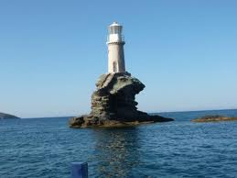
Φάρος χτισμένος πάνω σε πέτρα (ΑΝΔΡΟΣ)
5ο ΚΕΦΑΛΑΙΟ

ΚΕΦΑΛΑΙΟ 6^{ο}
ΚΑΤΑΛΟΓΟΣ ΥΛΙΚΩΝ ΚΑΙ ΕΡΓΑΛΕΙΩΝ
ΥΛΙΚΑ:
- 1 χάρτινο καπάκι από κουτί παπουτσιών
- 1 ρολό χαρτιού κουζίνας (το εσωτερικό)
- 1 ρολό χαρτιού υγείας (το εσωτερικό)
- 2 κομμάτια χαρτόνι
- 1 καπάκι πλαστικού ποτηριού
- 1 φωτιστικό μπαταρίας

ΕΡΓΑΛΕΙΑ:
- Κοπίδι
- Σελωτέιπ
- Ψαλίδι
- Κόλλα

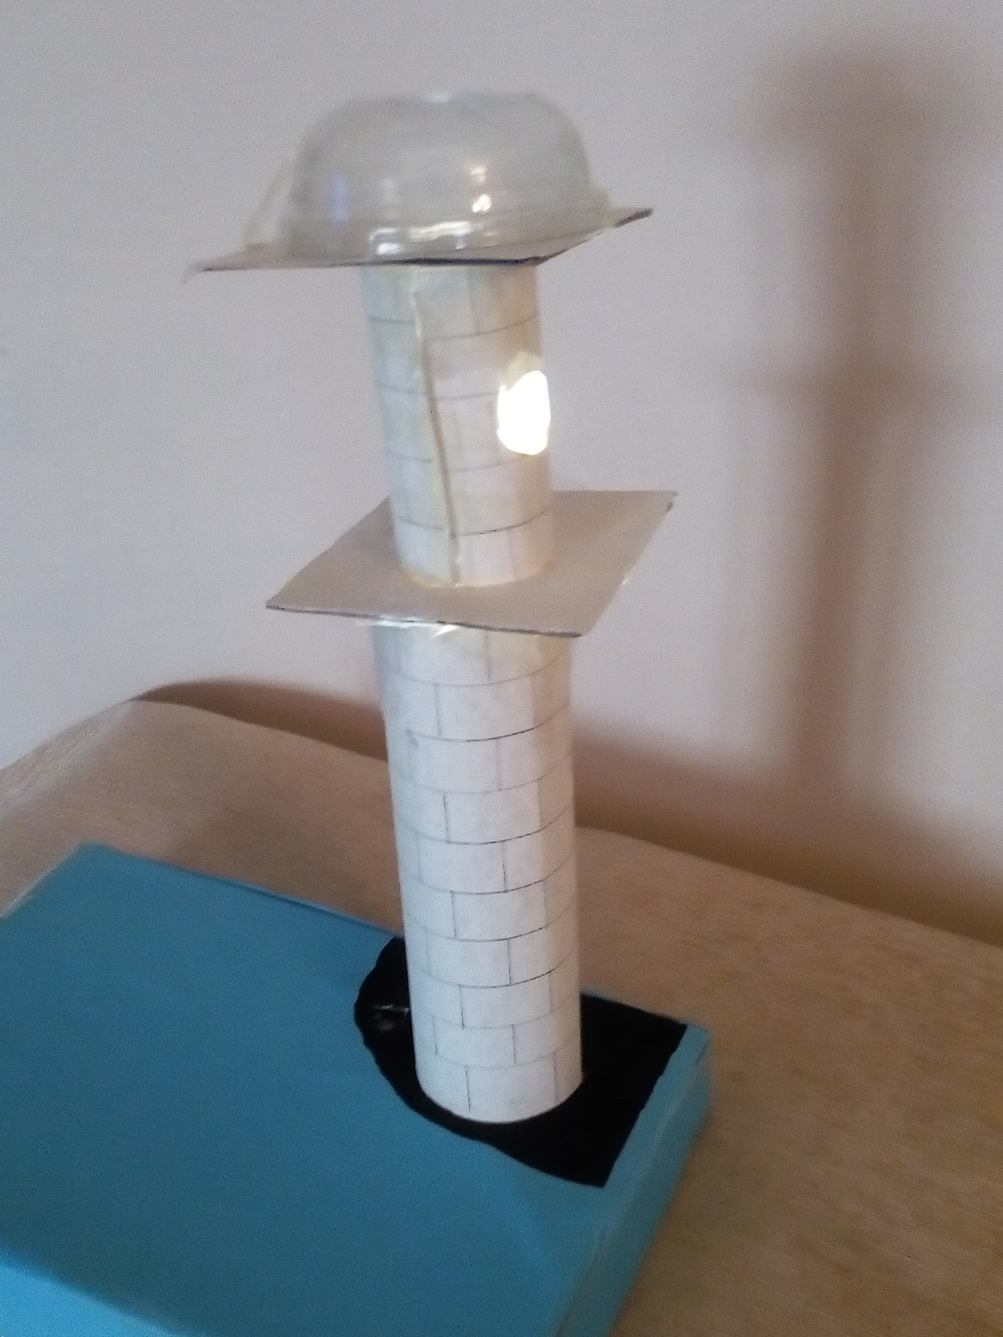

ΚΕΦΑΛΑΙΟ 7^{Ο}
ΒΙΒΛΙΟΓΡΑΦΙΑ

- ΔΙΑΦΟΡΕΣ ΗΛΕΚΤΡΟΝΙΚΕΣ ΔΙΕΥΘΥΝΣΕΙΣ ΣΤΟ ΔΙΑΔΙΚΤΥΟ:

- www.el.wikipedia.org
- www.alonissos.com
- www.hellenicnavy.gr
- www.faroi.com
- Συλλογή εικόνων από το www.google.gr

- ΕΓΚΥΚΛΟΠΑΙΔΕΙΑ ΔΟΜΗ (Τόμος 34^{ο} σελ.176)
- ΕΝΤΥΠΑ ΕΦΗΜΕΡΙΔΩΝ ΚΑΙ ΠΕΡΙΟΔΙΚΩΝ (ΓΕΩ, ΟΙΚΟ, NATIONAL GEOGRAPHIC).

ΚΕΦΑΛΑΙΟ 8^{Ο}
ΚΟΣΤΟΣ ΚΑΤΑΣΚΕΥΗΣ

Κόστος Κατασκευής= Α = 2 ευρώ
Ώρες εργασίας = 2 ώρες
Κόστος εργασίας = Β = 2*2=4 ευρώ
Κόστος κατασκευής = Α+Β = 2+4 = 6 ευρώ
Γενικά έξοδα = Γ=15%* (Α+Β) = 15%*6 = 0,9 ευρώ
ΚΕΡΔΟΣ = Κ = 20% *(Α+Β) = 20% *6 = 1,2 ευρώ
ΤΕΛΙΚΗ ΤΙΜΗ ΠΩΛΗΣΗΣ = Α+Β+Γ+Κ=2+4+0,9+1,2 = 8,1 ευρώ

